Инструменты
для стартовой диагностики

- Диагностическая работа «Алгебра и начала математического анализа» (базовый уровень, 10 класс)

Подготовлены: Маркова Т.И., Тополова О.В.

Спецификация диагностической работы
«Алгебра и начала математического анализа», (базовый уровень), 10 класс

1. Назначение работы – оценка уровня готовности к обучению по алгебре и началам математического анализа на уровне средней школы.
2. Основное содержание проверки ориентировано на требования к результатам освоения предметного результата образования «Математика» (базовый уровень), зафиксированные в Федеральном государственном образовательном стандарте среднего общего образования. (Приказ МОН РФ № 1897 от 17.12.2010 г.)
3. Характеристика работы:
- представительность и полнота содержания: в работе представлен каждый блок «Содержания обучения» примерной программы курса алгебры и начала математического анализа;
- дифференцируемость: работа состоит из двух частей, первая из которых направлена на проверку владения материалом курса на базовом уровне; вторая – на повышенном и высоком уровнях;
- число заданий: в первой части 13 заданий, во второй – 3 задания; всего 16 заданий;
- структура работы: работа содержит задания с выбором ответа, с кратким ответом, на соотнесение, с развернутым ответом; задания второй части расположены по нарастанию сложности.
4. Содержание работы соответствует следующим блокам, выделенным в содержании:
- арифметика (рациональные и действительные числа, приближения и оценки);
- алгебра (алгебраические выражения, уравнения и неравенства);
- функции (числовые функции и последовательности);
Распределение заданий по блокам содержания представлено в таблице.

Блоки содержания | Число заданий в работе
 | Часть 1 | Часть 2
Арифметика | 4
Алгебра:  алгебраические выражения  уравнения  неравенства и системы неравенств | 3  3 | 2
Функции:  числовые функции  числовые последовательности | 2  1 | 1
Всего | 13 | 3

5. Характеристика заданий
В первой части работы используются задания: с выбором ответа - 5 заданий, с кратким ответом – 5 заданий, на соотнесение – 2 задания. Во второй части работы все 3 задания предусматривают развернутый ответ.
Включенные в работу задания проверяют следующие виды познавательной деятельности:
- знание и понимание содержания понятий, их свойств, отношений, приемов решения задач;
- владение основными правилами и алгоритмами действий;
- умение решать задачи, не сводящиеся к прямому применению правил, алгоритмов действий;
- умение применять знания в практических ситуациях.

6. План диагностической работы представлен в таблице:
Условные обозначения
Тип задания: ВО - задание с выбором ответа, КО – с кратким ответом, СО - на соотнесение, РО – с развернутым ответом.
Вид познавательной деятельности: ЗП - знание/понимание, АЛ – алгоритм, РЗ -решение задач, ПП – практическое применение.
Уровень: Б - базовый, П - повышенный, В - высокий.

Часть 1
№ задания | Блок содержания | Объект контроля | Тип задания | Вид познавательной деятельности | Уровень
1. | Арифметика | 1.1.1; 1.1.3; 1.2.1 | СО | АЛ | Б
2. | Арифметика | 1.1.8; 1.2.1; 1.2.7 | ВО | ПП | Б
3. | Алгебраические выражения | 1.1.5; 1.2.5; 1.2.1; 1.3.1; 4.1;1.4.4;4 | ВО | ЗП | Б
4. | Алгебраические выражения | 1.2.2 | ВО | АЛ | Б
5. | Числовые функции | 1.1.7; 1.2.5; 1.4.1 | КО | ПП | Б
6. | Неравенства | 2.1.1; 1.2.5; 2.1.1* | КО | АЛ | Б
7. | Арифметика | 1.1.8; 1.2.1; 1.2.5 | КО | РЗ | Б
8. | Описательная статистика | 1.1.8; 1.1.5; 1.2.1; 1.2.5; | ВО | ПП | Б
9. | Числовые функции | 3.1.1; 3.1.11; 3.4.2; 3.5.2 | СО | ЗП | Б
10. | Числовая последовательность | 3.1.1; 1.2.11; 1.2.1 | КО | АЛ | Б
11 | Алгебраические выражения | 1.2.3; 1.2.2*; | КО | АЛ | Б
12 | Алгебраические выражения | 1.2.3; 3.1.1 | КО | РЗ | Б
13 | Неравенства | 2.1.2; 2.2.3* | ВО | АЛ | Б
14 | Уравнения | 2.1.1; 2.1.2; , 2,2,1* | РО | ЗП | П
15 | Уравнения | 2.3 | РО | РЗ | П
16 | Числовые функции | 3.1.3; 3.1.4; 3.1.10; 3.1.11; 3.3.1; 3.3.2; 3.3* | РО | ЗП | В

7. Рекомендации к проведению диагностической работы
Время проведения: вторая декада сентября
Время выполнения работы: 2 урока (90 минут)
8. Рекомендации по оцениванию отдельных заданий и работы в целом.
1 балл – верно полученный ответ в заданиях 1-13
Задания 14-16 (повышенного и высокого уровня) оцениваются в соответствии со следующими критериями:
Критерии оценивания задания №14
Баллы | Содержание критериев
2 | Обоснованно получен верный ответ
1 | Решение доведено до конца, но допущена описка или ошибка вычислительного характера, с её учётом дальнейшее решение выполнено верно
0 | Решение не соответствует ни одному из критериев, перечисленных выше
2 | Максимальный балл

Критерии оценивания задания №15
Баллы | Содержание критериев
2 | Ход решения задачи верный, получен верный ответ
1 | Ход решения верный, все его шаги присутствуют, но допущена описка или ошибка вычислительного характера
0 | Решение не соответствует ни одному из критериев, перечисленных выше
2 | Максимальный балл

Критерии оценивания задания №16
Баллы | Содержание критериев
2 | График построен верно, верно найдены искомые значения параметра
1 | График построен верно, но искомые значения параметра найдены не верно или не найдены
0 | Решение не соответствует ни одному из критериев, перечисленных выше
2 | Максимальный балл

Соответствие общего тестового балла уровню готовности/ пятибалльной шкале
Общий балл | Выполнение менее 7 заданий первой части | При выполнении  минимального критерия
 |  | 8-11 | 12-14 | 15-19
Уровень | низкий | базовый | Выше базового | Высокий
Отметка | 2 | 3 | 4 | 5

Диагностическая работа
«Алгебра и начала математического анализа», (базовый уровень), 10 класс

1.Каждому выражению поставьте в соответствие его значение:

А. 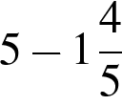 | Б. | В. 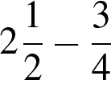 | Г. (3,9-2,4) ⋅8,2
1) 3,2 | 2) 1,75 | 3) 0,45 | 4)12,3

Запишите в ответ цифры, расположив их в порядке, соответствующем буквам:
А | Б | В | Г

2. Для квартиры площадью 50 м² заказан натяжной потолок белого цвета. Стоимость работ по установке натяжных потолков приведена в таблице.
Цвет потолка | Цена (в руб.) за 1 м (в зависимости от площади помещения)
 | до 10 м | от 11 до 30 м | от 31 до 60 м | свыше 60 м
белый | 1050 | 850 | 700 | 600
цветной | 1200 | 1000 | 950 | 850

Какова стоимость заказа, если действует сезонная скидка в 10%?
В ответе укажите номер правильного варианта.
- 35 000 руб.2) 3 500 руб.3) 34 990 руб.4) 31 500 руб.

3. На координатной прямой отмечены числа a и b.

Какое из следующих утверждений является верным?
1) b ( a + b)<0 2) a + b< 0 3) b( a + b)<0 4) a ( a + b)<0
В ответе укажите номер правильного варианта.
4. Представьте выражение в виде степени с основанием с.
1) с⁹ 2) с¹⁵ 3) с ⁻⁵ 4) с ⁻⁴

В ответе укажите номер правильного варианта.

5. На рисунке изображен график движения автомобиля из пункта в пункт и автобуса из пункта в пункт . На сколько километров в час скорость автомобиля больше скорости автобуса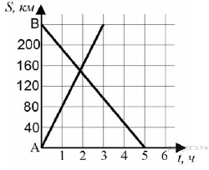
6. Найдите наименьшее значение , удовлетворяющее системе неравенств
7. Из объявления фирмы, проводящей обучающие семинары:
«Стоимость участия в семинаре — 3000 р. с человека. Группам от организаций предоставляются скидки: от 3 до 10 человек — 5%; более 10 человек — 8%».
Сколько рублей должна заплатить организация, направившая на семинар группу из 4 человек?
8. Рок-магазин продаёт значки с символикой рок-групп. В продаже имеются значки пяти цветов: чёрные, синие, зелёные, серые и белые. Данные о проданных значках представлены на столбчатой диаграмме.
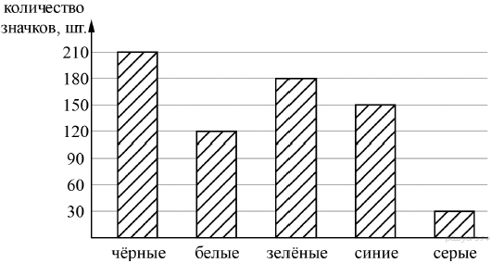
Определите по диаграмме, значков какого цвета было продано больше всего. Сколько примерно процентов от общего числа значков составляют значки этого цвета?
1) 20 2) 30 3) 40 4) 50
9. На рисунках изображены графики функций вида 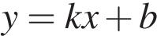. Установите соответствие между знаками коэффициентов и и графиками функций.

КОЭФФИЦИЕНТЫ
А)к>0, в>0 Б) к<0, в>0 В) к>0, в<0

ГРАФИКИ

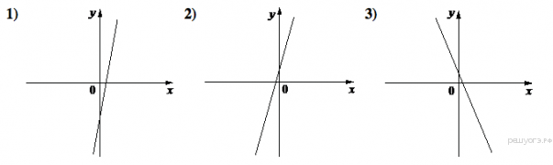

Запишите в ответ цифры, расположив их в порядке, соответствующем буквам:
A | Б | В
10. Дана арифметическая прогрессия 14, 9, 4, ... Какое число стоит в этой последовательности на 81-м месте?
11. Упростите выражение 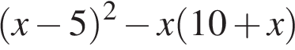 и найдите его значение при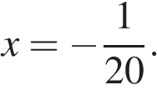 В ответ запишите полученное число.
12. Период колебания математического маятника T (в секундах) приближенно можно вычислить по формуле 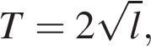где — длина нити (в метрах). Пользуясь этой формулой, найдите длину нити маятника (в метрах), период колебаний которого составляет 3 секунды.
13. Решите неравенство >0.
1)2)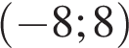3)4) нет решений
14. Решите уравнение 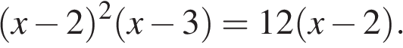
15. Расстояние между городами А и В равно 375 км. Город С находится между городами А и В. Из города А в город В выехал автомобиль, а через 1 час 30 минут следом за ним со скоростью 75 км/ч выехал мотоциклист, догнал автомобиль в городе С и повернул обратно. Когда он вернулся в А, автомобиль прибыл в В. Найдите расстояние от А до С.
16. Постройте график функции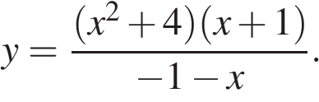Определите, при каких значениях k прямая y = kx имеет с графиком ровно одну общую точку.

